И Н Ф О Р М А Ц И Я

О фактической численности работников органов местного самоуправления по администрации Зинаидинского сельского поселения и фактических затрат на их содержание за 2022 год

Наименование показателей | 2022 год
Фактическая численность работников органов местного самоуправления, чел. | 2
в том числе численность муниципальных служащих, чел. | 2
фактические затраты на содержание работников органов местного самоуправления, тыс.руб. | 1 604,5
из них фактические затраты на денежное содержание муниципальных служащих, тыс.руб. | 1 097,8

Глава администрации
Зинаидинского сельского поселения 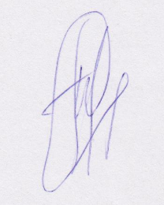 И.Н.Савостин

